初心有悖 回本無期

原创 简思智库 [简思智库](javascript:void(0);)

**简思智库**

微信号 GNSSTT

功能介绍 策者简也，思而后行。

2023-03-08[原文](https://mp.weixin.qq.com/s?__biz=MzUyNzQyMzYwNQ==&mid=2247494061&idx=1&sn=b27fcde6203662103ad8b0e18ece53d7&chksm=9c610746ad4d3f55348f193406504c39c7b4aed8cf5e1c589caa132dce5d7465634a39f38c63&scene=27#wechat_redirect&cpage=68) 发表于

收录于合集 #香港的声音 241个





**簡思智庫有話説：**

讓更多香港車輛可以在低門檻的情況下進入珠江西岸，這才真正符合香港以至大灣區的發展利益。

**這是簡思智庫的第 758 篇原創**

**作者：**張志剛，全國政協委員，香港一國兩制研究中心總裁。

周前乘坐陸路交通前赴澳門公幹，來回兩程，橋上見到的只有疏疏落落的過橋車輛。

慨嘆之餘，忽然想起大橋剛剛落成，還未正式開通時，大橋總工程師向香港各界的訪客，詳細介紹大橋設計的意念和建造的技術，以及這幾年以來遭逢到艱辛困阻的難處。

介紹完之後，這位造橋大師拋下一句作為總結：「這條港珠澳大橋不只是一項世紀偉大工程，它簡直就是一件工藝品！」一語成讖，當下的港珠澳大橋，真的變了一件「工藝品」。

大橋的造橋在千億元之譜，在欣賞其「工藝品」的價值之餘，總不能不埋單計數，算一算投資效益。

在這裡化繁為簡，也不去計算甚麼IRR、現金流等財務指標；也不去計算那些「燈油火蠟」、薪金管理等營運開支，就以現時通車流量所產生的過橋收費，連基本的利息開支也付不起，更別說投資的最低資本回報。

要將那千億投資回本，根本是遙遙無期！

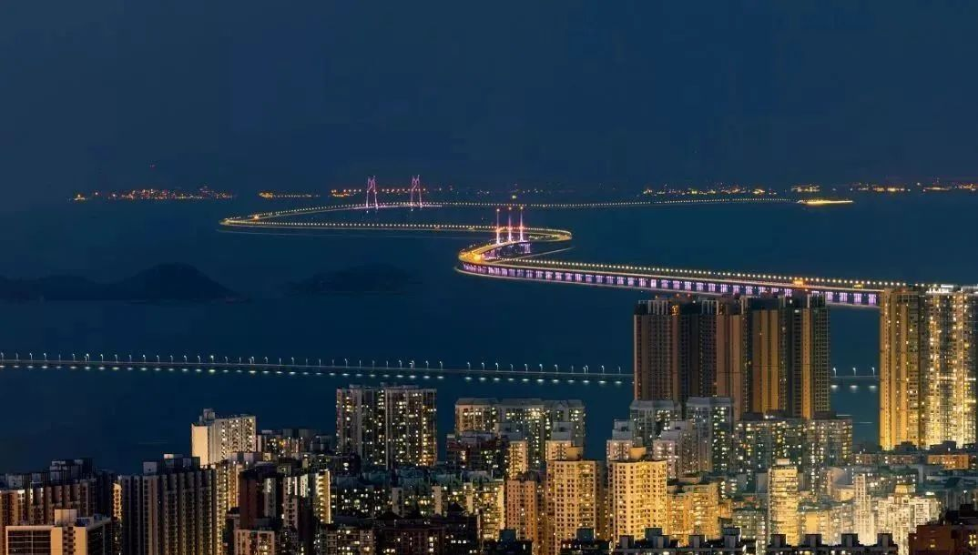

當然，疑中留情的解釋，可以認為這項基建投資，是發展大灣區的必要之作。在大灣區發展的大局之下，不必斤斤計較大橋的獨立收益。

這種論述，其實是近於自欺欺人，大橋的收益是和大橋的使用量直接相關，甚至成正比。行車稀疏，過橋收費連利息也付不起，那大橋對大灣區可以發揮的經濟效益究竟有幾大！

當年推動港珠澳大橋建設最落力的其中一位人物是香港大學商學院恩萊特教授（Michael Enright），在大橋拍板上馬之前，他曾在一個大橋建造的論壇上，提出一套全面而有力的論據去支持這項世紀工程。

恩萊特教授指出，在內地改革開放之初，珠江東西兩岸的經濟水平大致在相若的水平。

但到2001年，深圳和東莞的出口量，已經是珠江西岸的珠海和中山兩市總和的7倍；有關外來投資，深圳和東莞比珠海和中山多出2倍，而計算本地生產值，更拉開到3倍。

參考最新的數據，珠江東西岸的經濟表現已經再進一步拉開，外商直接投資相差3.5倍，地區生產值更擴濶到5.6倍。

恩萊特教授當時提出的解釋其實很簡單，關鍵就是「香港因素」。因為香港和珠江東岸是直接陸路相連，香港經濟可以對深圳和東莞產生直接的輻射效應。

恩萊特教授對此作了進一步的解釋，他說一般常駐香港的投資者和高層管理人員，都有一個「三小時旅程」的黃金定律，他們視察業務，巡視廠房，落單訂購，洽談生意，大概都會用「三小時旅程」的時間作為重要參考。

三小時旅程以內的，這些投資者和高管就認為「方便」，多於三小時的，他們就認為「隔涉」，望而卻步。

深圳和東莞恰恰就在「三小時旅程」的半徑範圍之內，深圳和東莞就近水樓台，接受了香港經濟輻射的好處。

在那個論壇上，有一位來賓詢問恩萊特教授，他說前赴珠海和中山，其實都可以乘坐輪船在三小時內抵達，為何非投資千億去建造這座大橋不可？

當時恩萊特教授一臉正經地回答：「談生意，老闆是坐XX（一個德國製造的房車名字），不會坐船的！」

如果恩萊特教授這一套思維，就是當年落實港珠澳大橋工程的最重要推手，建橋目標既是發展珠江西岸的經濟，也同時讓香港的經濟腹地可以進一步拓展。

那港珠澳大橋目前那疏疏落落的汽車流量，就是有悖於大橋工程當年上馬時的初心。

早在港珠澳大橋通車時，本欄已經指出大橋對行車使用的門檻，是定得不合理地高。

當時因為周邊的道路連接工程尚未全部完成，保守一點的安排，對過境車輛以高門檻設限，還勉強可以說得過去。

但今時今日，對過轎車輛仍然以行政手段來嚴格限制，那根本無法善用大橋這項重大建設。

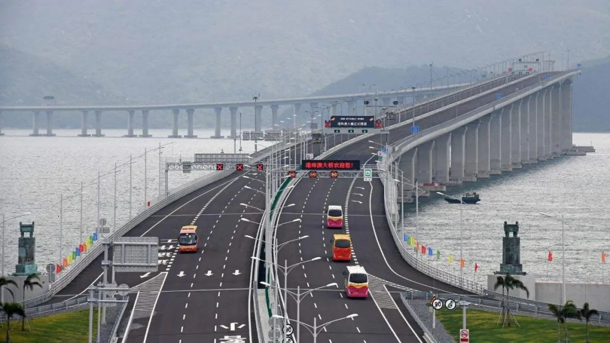

目前發給只限於使用港珠澳大橋的兩地車牌有一萬多張，連同有權使用其他口岸的五萬多張過境牌照，加起來也只有七萬左右。

所有擁有兩地牌的車輛，每天都過境一次，全部汽車都集中用上港珠澳大橋，那也只有七萬架次。

用這條數做基準，就可以明白到在這種人為設限的高門檻之下，港珠澳大橋使用量遠不如當年預計的原因。

真正要善用大橋，並且達到當年建造大橋工程的初心原意，就必須大幅降低使用大橋過境的門檻要求。

中央已經同意了「港車北上」的建議。

在大橋通車初期，本欄已經作岀建議，政府可以推行，所有香港註冊車輛，可以在網上申請「每日單次過境」的預約安排，有秩序地讓一定數量的香港汽車，取得單次過境許可即可使用大橋前往珠海。

珠江西岸的城市是處於「後發」的階段，所以必須以低門檻吸引大量人流前往，才可以產生互動，才可以向香港各界展示發展的潛力和機會。

讓更多香港車輛可以在低門檻的情況下進入珠江西岸，再配合「便民提效」的「一地兩檢」，在全方位和多層次的安排下拉動兩地人流，這才真正符合香港以至大灣區的發展利益。

**不念过去**

**END**

**不畏将来**



欢迎您投稿原创文章到简思智库，让您的声音被更多人听到



请长按下方二维码添加简思智库工作微信投稿。（或搜索添加微信ID：**GTT_CN**）









**感谢阅读，请关注我们，或点右下角“赞”和“在看”分享。**



### 精选留言

用户设置不下载评论